Välkomna till andra blocket inom Javascriptprogrammering.

I det här blocket kommer vi att fördjupa våra kunskaper inom javascriptning och lära oss mer om DOM för att kunna manipulera objekt i HTML.

Den första delen är en fokusering på javascript där ni kommer få lära er mer om arrayer, klasser och allmän programmering. Demonstrationen kommer att visa er enskilda moment där ni själva kommer få sätta ihop dessa moment till en helhet.

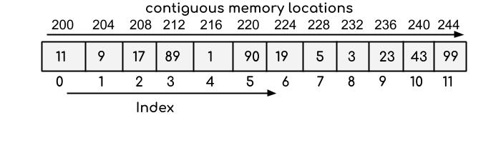Arrays ser snarlika ut i de flesta språken vi programmerar i. I den här fördjupningen skall vi försöka förstå dem lite mer på djupet och skapa metoder för att hantera dem som en övning i att dels lära oss mer om själva arrayen, men också för att lära oss mer om grunder i programmering.

Syftena med fördjupningen är att ni skall förstå den första datastrukturen av lite mer avancerad natur men också att ni skall lära er om algoritmer för att lösa problem med strukturen.

Övningen är uppbyggd som en inläsningsdel och därefter en uppgiftsdel i flera steg.

Läs följande (engelska) artiklar om Arrays och klasser.

<https://javascript.info/array>

<https://javascript.info/array-methods>

<https://javascript.info/class>

Utöver dessa länkar är det enormt viktigt att du förstår konstruktioner som t.ex while(), for(), switch(), foreach() for..in for..on o.s.v. för att kunna lösa uppgiften. Om du är osäker, gå tillbaka och läs igenom varför man ex väljer en for..on istället för en for…in

För att lösa vissa problem hjälper det att man ibland jobbar visuellt och verbalt. Använd gärna whiteboard, papper + penna och/eller ankor ankor.



**Uppgift som fördjupar dina kunskaper**

Du skall skapa en klass som hanterar en array av hela tal. Klassen skall ha följande tillhörande metoder

Push(x) lägger till ett tal till arrayen.

Pop() tar bort sista talet i arrayen

Insert(x,pos) lägger in x på plats pos (insert, inte skriver över)

Delete (pos) tar bort talet på pos och trycker ihop resten av arrayen

Min() visar det minsta talet i arrayen

Max() visar det största talet i arrayen

Mean() visar medelvärdet av alla tal i arrayen

Median() visar medianvärdet

ASort() sorterar arrayen i stigande ordning (valfri egenskriven sorteringsalgoritm)

DSort sorterar arrayen i fallande ordning (valfri egenskriven sorteringsalgoritm)

At(pos) skall returnera värdet för elementet på position

ShiftRight() skall rotera hela arrayen åt höger, värdet som roteras ut till höger skall infogas till vänster

ShiftLeft() dito som ovan fast tvärtom

(*) Sd() visar standardavvikelsen tillsammans med medelvärdet

(*) gfxShow() visar allt data i din array i ett diagram med lämpligt formaterad x- och y-axlar i en canvas.

Du skall använda dig av två konstanter för att hantera maximala antalet tal och ifall debug-info skall visas på skärmen.

Du får inte använda dig av de vanliga metoderna för en array som t.ex. sort, min, max etc. Du skall göra all hantering av din array själv. Arrayen skall vara dimensionerad för 100 tal, inte fler och inte färre. Du bör använda ett index i arrayen som innehåller värdet för nuvarande antal använda element.